SỞ GIÁO DỤC & ĐÀO TẠO TP.HCM  TRƯỜNG THCS-THPT BẮC SƠN | ĐỀ THI HỌC KỲ II Mã đề: 483  Môn: Vật lý Thời gian: 60 phút
Họ, tên học sinh:..................................................................... Lớp: 12V…

Câu 1: Cho hằng số Plăng h = 6,625.10⁻³⁴J.s , tốc độ ánh sáng trong chân không là c = 3.10⁸ m/s. Phôtôn mang năng lượng 3,88 eV ứng với bức xạ điện từ có bước sóng
A. 0,32. B. 5,1.10⁻²⁶ m. C. 5,1.10⁻⁶. D. 3, 2.10⁷ m.
Câu 2: Một chất phóng xạ có khối lượng 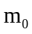, sau 5 chu kỳ bán rã khối lượng chất phóng xạ còn lại là
A. 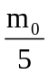. B. 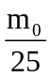. C. 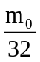. D. 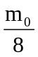.
Câu 3: Tia X là bức xạ điện từ có
A. tần số nhỏ hơn tần số tia tử ngoại.
B. bước sóng nhỏ hơn bước sóng tia tử ngoại.
C. tần số nhỏ hơn tần số ánh sáng khả kiến.
D. bước sóng lớn hơn bước sóng tia hồng ngoại.
Câu 4: Tần số của dao động điện từ tự do trong mạch dao động LC được xác định bởi công thức:
A. 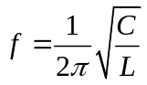 B. 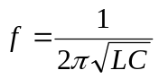 C. 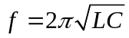 D. 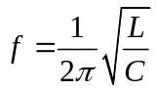
Câu 5: Chiếu một chùm sáng trắng hẹp tới mặt bên của lăng kính có góc chiết quang A = 6⁰ với góc tới nhỏ. Góc hợp bởi tia ló màu đỏ và màu tím là ΔD = 0,141⁰ .Chiết suất của lăng kính đối với ánh sáng đỏ là 1,5145 thì chiết suất của lăng kính đối với ánh sáng tím là
A. 1,5287. B. 1,5290. C. 1,5380. D. 1,5316.
Câu 6: Giới hạn quang điện của xesi là 0,66. Công thoát của electron ra khỏi bề mặt của natri lớn hơn của xesi 1,32 lần. Giới hạn quang điện của natri có giá trị là
A. 87,12 nm. B. 1,98. C. 0,8712. D. 0,5.
Câu 7: Sự phát quang có đặc điểm là
A. vẫn tồn tại một thời gian sau khi tắt ánh sáng kích thích.
B. khi tắt ánh sáng kích thích sự phát quang kéo dài mãi mãi.
C. chỉ phát quang trong thời gian có ánh sáng kích thích.
D. ánh sáng phát quang có bước sóng bằng với bước sóng của ánh sáng kích thích.
Câu 8: Cho hằng số Plăng h = 6,625.10⁻³⁴ J.s , tốc độ ánh sáng trong chân không là c = 3.10⁸m/s . Năng lượng phôtôn của ánh sáng có bước sóng 402 nm là
A. 3,09 eV. B. 4,94.10⁻¹⁹ eV. C. 4,94.10⁻²⁸ J . D. 3,09 J.
Câu 9: Cho phản ứng hạt nhân : 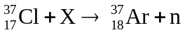, X là hạt
A. 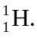 B. 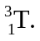 C. 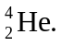 D. 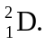
Câu 10: Tia hồng ngoại là bức xạ điện từ có
A. bước sóng lớn hơn bước sóng của ánh sáng đỏ.
B. tần số lớn hơn tần số tia tử ngoại.
C. bước sóng nhỏ hơn bước sóng tia tử ngoại.
D. bước sóng nhỏ hơn bước sóng ánh sáng tím.
Câu 11: Nguyên tắc chọn sóng trong máy thu vô tuyến điện là dựa trên hiện tượng
A. Giao thoa sóng điện từ B. Nhiễu xạ sóng điện từ
C. Cộng hưởng dao động điện từ D. Phản xạ sóng điện từ
Câu 12: Các hạt nhân đồng vị là những hạt nhân có
A. cùng số êlectrôn, khác số prôtôn Z. B. cùng số nơtrôn N, khác số khối A.
C. cùng số prôtôn Z, khác số nơtrôn N. D. cùng số khối A, khác số nơtrôn N.
Câu 13: Pin quang điện là một nguồn điện, trong đó có quá trình biến đổi trực tiếp từ
A. quang năng thành điện năng. B. điện năng thành quang năng.
C. quang năng thành nhiệt năng. D. nhiệt năng thành quang năng.
Câu 14: Vị trí vân sáng trong thí nghiệm giao thoa của I-âng được xác định bằng công thức nào sau đây?
A. 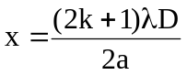 B. 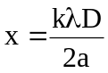. C. 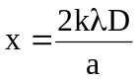. D. 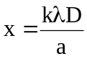.
Câu 15: Gọi m_{p} là khối lượng prôtôn, m_{n} là khối lượng nơtrôn. Hạt nhân 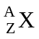, có độ hụt khối Δm, thì khối lượng hạt nhân là
A. m_{X} = Δm – (Zm_{p} + (A – Z)m_{n}. B. m_{X} = Δm – (Zm_{p} + A.m_{n})
C. m_{X} = Zm_{p} + (A – Z)m_{n} – Δm D. m_{X} = Zm_{p} + A.m_{n} – Δm.
Câu 16: Nguyên tử chuyển từ trạng thái dừng có năng lượng E_{m} thấp sang trạng thái dừng có năng lượng E_{n} cao hơn thì nó
A. sẽ phát ra phôtôn có năng lượng bằng : E_{n} – E_{m} .
B. hấp thụ phôtôn có năng lượng bằng : E_{n} + E_{m} .
C. sẽ phát ra phôtôn có năng lượng bằng : E_{n} + E_{m} .
D. hấp thụ phôtôn có năng lượng bằng : E_{n} – E_{m} .
Câu 17: Trong thí nghiệm Y-âng về giao thoa ánh sáng , hai khe cách nhau a = 0,5 mm, màn quan sát cách hai khe D = 2m, ánh sáng đơn sắc dùng trong thí nghiệm là λ = 0,5 μm. Trong vùng giao thoa đối xứng qua vân trung tâm trên màn có bề rộng là ℓ = 26 mm đếm được
A. 12 vân sáng. B. 13 vân sáng. C. 6 vân sáng. D. 7 vân sáng.
Câu 18: Gọi chiết suất của thủy tinh đối với các ánh sáng đơn sắc vàng , lục và tím là n_{V} , n_{L} và n_{T} . Sắp xếp thứ tự giảm dần là
A. n_{L} > n_{T} > n_{V} . B. n_{V} > n_{T} > n _{L} C. n_{T} > n_{L} > n_{V} . D. n_{T} > n_{V} > n_{L} .
Câu 19: Trong thí nghiệm giao thoa ánh sáng bằng khe Young, chiếu đồng thời hai ánh sáng đơn sắc 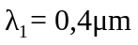 và 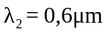 vào hai khe . Tại ví trí là vân sáng bậc 3 của  thì đối với  là vân sáng
A. bậc 1. B. bậc 3. C. bậc 2. D. bậc 4 .
Câu 20: Sóng điện từ và sóng cơ học không có chung tính chất nào sau đây ?
A. Mang năng lượng.
B. Có thể bị phản xạ , khúc xạ
C. Có tốc độ lan truyền phụ thuộc vào môi trường
D. Truyền được trong chân không
Câu 21: Bản chất tia γ là dòng các hạt
A. êlectrôn âm. B. prôtôn
C. phôton có bước sóng nhỏ hơn 10⁻¹¹ m. D. êlectrôn dương.
Câu 22: Trong mạch dao động LC , điện tích cực dại của tụ điện là Q₀ = 0,8nC, cường độ dòng điện cực đại I₀ = 20mA. Tần số dòng điện tự do trong mạch là :
A. 3,98mHz B. 3,98MHz C. 3,98kHz D. 3,98Hz
Câu 23: Cho hằng số Plăng h = 6,625.10⁻³⁴J.s , tốc độ ánh sáng trong chân không là c = 3.10⁸m/s. Công thoát electron của một kim loại là 2eV thì giới hạn quang điện của kim loại đó có giá trị là
A. 0,621. B. 0,126. C. 9,9375. D. 6,21.
Câu 24: Biết các khối lượng . Cho phản ứng hạt nhân: 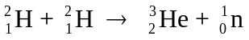, năng lượng phản ứng trên tỏa ra là
A. 1,8820 MeV. B. 7,4990 MeV. C. 3,1671 MeV. D. 2,7390 MeV.
Câu 25: Trong thí nghiệm Y-âng về giao thoa với ánh sáng đơn sắc, khoảng cách hai khe là 0,5 mm, màn quan sát cách hai khe 2 m. Bề rộng của 10 vân sáng liên tiếp trên màn bằng 1,8 cm. Bước sóng ánh sáng dùng trong thí nghiệm là
A. λ = 0,72 μm. B. λ = 0,6 μm. C. λ = 0,45 μm. D. λ = 0,5 μm.
Câu 26: Một mạch dao động gồm một cuộn dây thuần cảm có độ tự cảm L và một tụ có điện dung C có dao động điện từ tự do . Giá trị cực đại của hiệu điện thế giữa hai bản tụ điện bằng U₀ . Giá trị của cường độ dòng điện trong mạch là :
A. 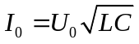 B. 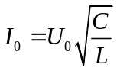 C. 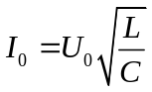 D. 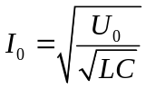
Câu 27: Tìm phát biểu SAI . Trong phản ứng hạt nhân có định luật bảo toàn
A. năng lượng toàn phần. B. số nuclôn .
C. điện tích. D. khối lượng.
Câu 28: Một mạch dao động gồm một tụ có điện dung C = 125nF và một cuộn dây có độ tự cảm L = 5 mH. Điện trở thuần của mạch không đáng kể. Cường độ dòng điện cực đại trong mạch là 60mA. Hiệu điện thế cực đại giữa hai bản tụ điện là :
A. U₀ = 0,96 V B. U₀ = 12 V C. U₀ = 60 V D. U₀ = 2,4 V
Câu 29: Hiệu điện thế giữa hai bản tụ điện và cường độ dòng điện trong mạch dao động là hai dao động điều hòa :
A. Cùng pha B. Lệch pha nhau π/4 C. Ngược pha D. Lệch pha nhau π/2
Câu 30: Gọi A là công thoát của electron, h là hằng số Plăng, c là tốc độ truyền của ánh sáng trong chân không, là bước sóng của ánh sáng chiếu vào kim loại. Điều kiện để hiện tượng quang điện xảy ra là
A. 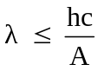. B. 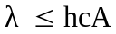 C. 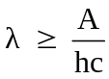. D. 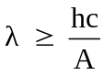.
Câu 31: Trong thí nghiệm Y-âng về giao thoa ánh sáng, khoảng cách giữa hai khe Y-âng là a = 2mm, từ hai khe đến màn là D = 1,2 m , ánh sáng đơn sắc dùng trong thí nghiệm có bước sóng λ = 0,6 μm. Khoảng cách hai vân sáng liên tiếp là
A. i = 3,6 mm . B. i = 36 μm . C. i = 0,36 mm . D. i = 0,36 μm .
Câu 32: Công thức dưới đây không diễn tả đúng định luật phóng xạ là
A. 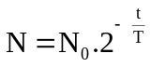. B. 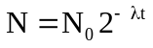. C. 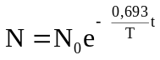. D. 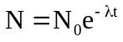.
Câu 33: Quang phổ vạch phát xạ của các nguyên tố khác nhau
A. có vị trí các vạch quang phổ giống nhau nhưng số lượng vạch khác nhau.
B. có độ sáng tỉ đối của các vạch quang phổ là giống nhau.
C. có số lượng vạch giống nhau nhưng sự sắp xếp vị trí các vạch quang phổ khác nhau.
D. thì khác nhau về số lượng, màu sắc, vị trí các vạch và cường độ sáng tỉ đối của các vạch đó.
Câu 34: Cường độ dòng điện trong mạch biến đổi với tần số là f .Năng lượng điện trường trong tụ điện biến thiên tuần hoàn với tần số :
A. f B. 4f C. f/2 D. 2f
Câu 35: Biết hằng số Plăng h = 6,625.10⁻³⁴ J.s, tốc độ ánh sáng c = 3.10⁸m/s, điện tích nguyên tố e = 1,6.10⁻¹⁹C . Hiệu điện thế giữa anốt và catốt của ống tia X là U = 20 kV. Bỏ qua động năng của electron khi bứt ra khỏi catốt. Bước sóng nhỏ nhất của tia X mà ống có thể phát ra là
A. 5.10⁻¹¹ m. B. 6,21.10⁻¹⁰ m. C. 6,21.10⁻¹¹ m. D. 5.10⁻¹⁰ m.
Câu 36: Nguyên tắc hoạt động của tia laze là:
A. Hiện tượng cảm ứng. B. Sự phát xạ cảm ứng.
C. Sự phát quang. D. Hiện tượng tán sắc.
Câu 37: Một bức xạ đơn sắc có bước sóng λ = 0,6 μm khi truyền trong chân không thì tần số của bức xạ đó là
A. f = 5.10¹¹ Hz. B. f = 0,2.10⁻¹¹ Hz. C. f = 0,2.10⁻¹⁴ Hz. D. f = 5.10¹⁴ Hz.
Câu 38: Gọi tần số của các bức xạ đỏ, lục, chàm, tím theo thứ tự là f_{đ} , f_{l} , f_{c} và f_{t} . Thứ tự đúng là
A. f_{đ} < f_{l} < f_{c} < f_{t} . B. f_{đ} = f_{l} = f_{c} = f_{t} . C. f_{đ} > f_{l} > f_{c} > f_{t} . D. f_{đ} = f_{c} < f_{l} = f_{t} .
Câu 39: Một chất phóng xạ có chu kỳ bán rã là 2,6 năm và ban đầu có số nguyên tử là 10²⁴. Số nguyên tử còn lại sau 3,9 năm là
A. 25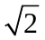.10²². B. 25.10²². C. 50.10²². D. 50.10²².
Câu 40: Một mạch dao động gồm một tụ có điện dung là C và cuộn cảm thuần có độ tự cảm L . Cường độ dòng điện là 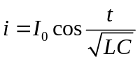 . biểu thức của dại lượng nào dưới đây không đúng?
A. Điện tích trên tụ điện : 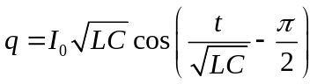
B. Hiệu điện thế giữa hai đầu cuộn cảm : 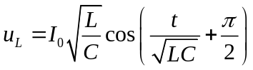
C. Hiệu điện thế giữa hai bản tụ điện : 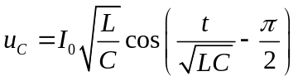
D. Năng lượng điện từ toàn phần của mạch: 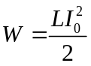

-----------------------------------------------
----------- HẾT ----------

